Ko je Maha Sambodi Darma Sanga Guru?

02. децембар 2016.

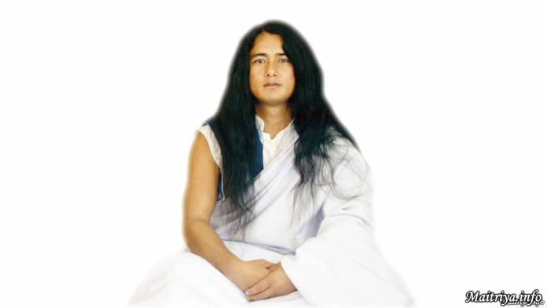

Danas poznat kao Maha Sambodi Darma Sanga Guru, Ram Lal Bomđan je rođen u porodici zemljoradnika 1990 godine u Nepalu. Kao petnaestogodišnji dečak odlazi u nepalsku džunglu gde započinje svoju šestogodišnju asketsku meditaciju, bez hrane, vode i sna, sa ciljem da oslobodi sve ljude, životinje i biljke iz kruga samsare. U tom periodu je stekao pažnju javnosti i tada su ga nazvali "Buddha Boy"

Darma Sanga kaže da je tokom 6 godina asketske meditacije primio mnoga učenja od mnogih Visoko Duhovnih Dića, Probuđenih, Buda, Božanstava i Gurua i nakon završene askeze 2011. dobio je titulu Maha Sambodi Dharma Sanga.

On nam prenosi ‘Maitri Dharma’ učenje — mudrost sveopšteg mira, prijateljstva, ljubavi i dobrote. Ova Darma je kombinacija doktrina koje sadrže istinu svih religija. Guru postepeno otkriva duboku mudrost koja je svojstvena Maitri Darmi, privlačeći mnoge tragaoce za istinom, ljubitelje mira i poklonike širom sveta. Maha Sambodi Darma Sanga Guru je postavio principe za život (11. Maitri Principa), objavio molitve & mantre kroz koje On emanira Njegove Maitrija poruke.

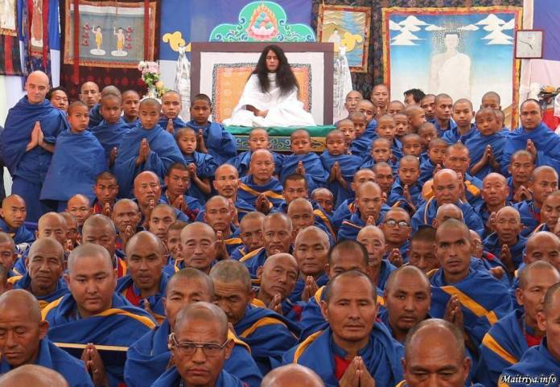

Obučen u jednostvnu belu odoru, Maha Sambodi Darma Sanga neumorno radi za dobrobit celog sveta i vodi Guru Marga gurue (Sanjasije u plavim odorama koji su se potpuno odrekli predhodnog načina života), Maatma Marga gurue (one koji su u delimičnom odricanju) i svetovnu sangu (ljude koji žive svetovni život), tako da svi možemo postati Maitri svetionik za dobrobit i uzdizanje sveta.

Guru Darma Sanga nastavlja svoj rad ovde na Zemlji i u bezbroj drugih svetova i vodi nas ka buđenju predivne ‘Maitri Bhave’ — osećaja koji vidi svet kao jednu porodicu, mesto gde živimo u skladu jedni sa drugima i svim živim bićima, bez i najmanjeg povređivanja, postupjući prema svakom podjednako bez diskriminacije.

Neka celi svet prihvati Maitri mudrost u srce i probudi se!

Translated by: Alex

http://maitriya.info/sr/news/194/ko-je-maha-sambodi-darma-sanga-guru

